# 一、文档编辑

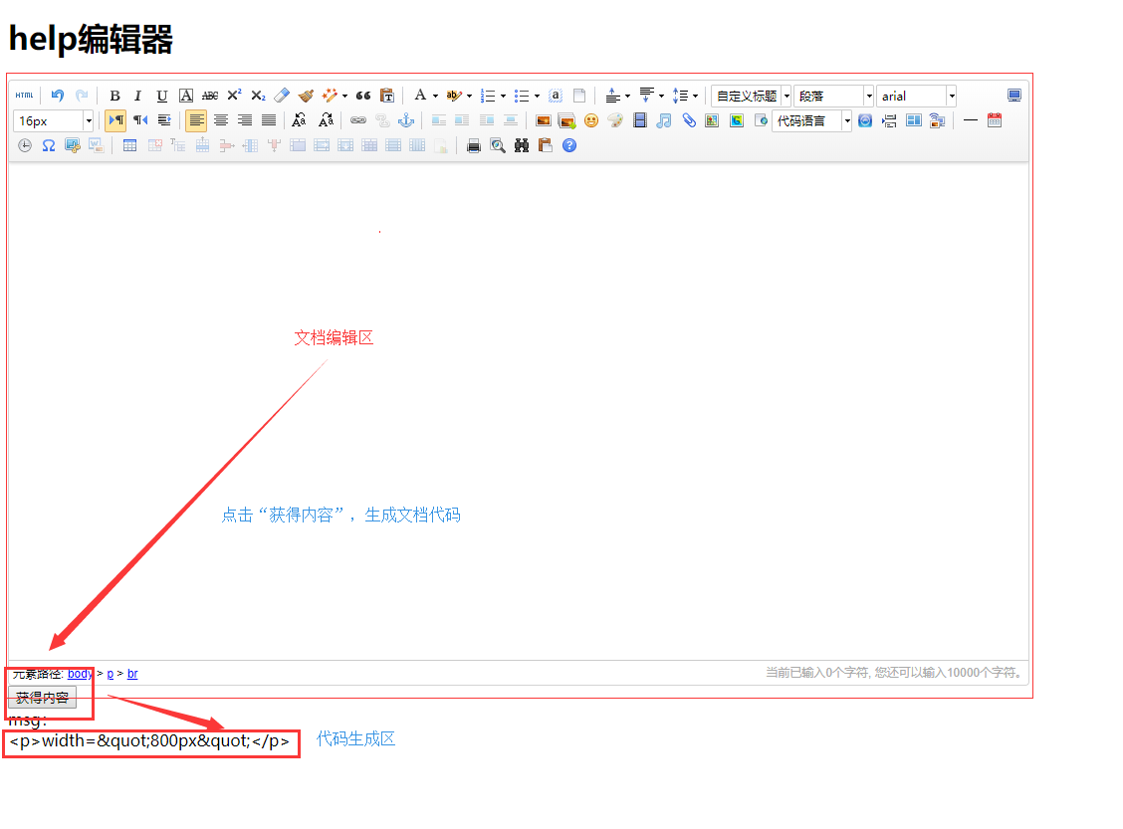

在编辑区编辑文档，或将编辑好的文档复制粘贴到编辑区再做细微的调整，编辑好点击“获得内容”，在编辑区下方“msg”之后会生成代码，将代码拷贝到前端项目中，后面会细讲！

## 1.1 如何在编辑器中编辑文档？——图片与表格

### 1.1.1 图片

首先，导入图片，选择图片，点击“打开”。

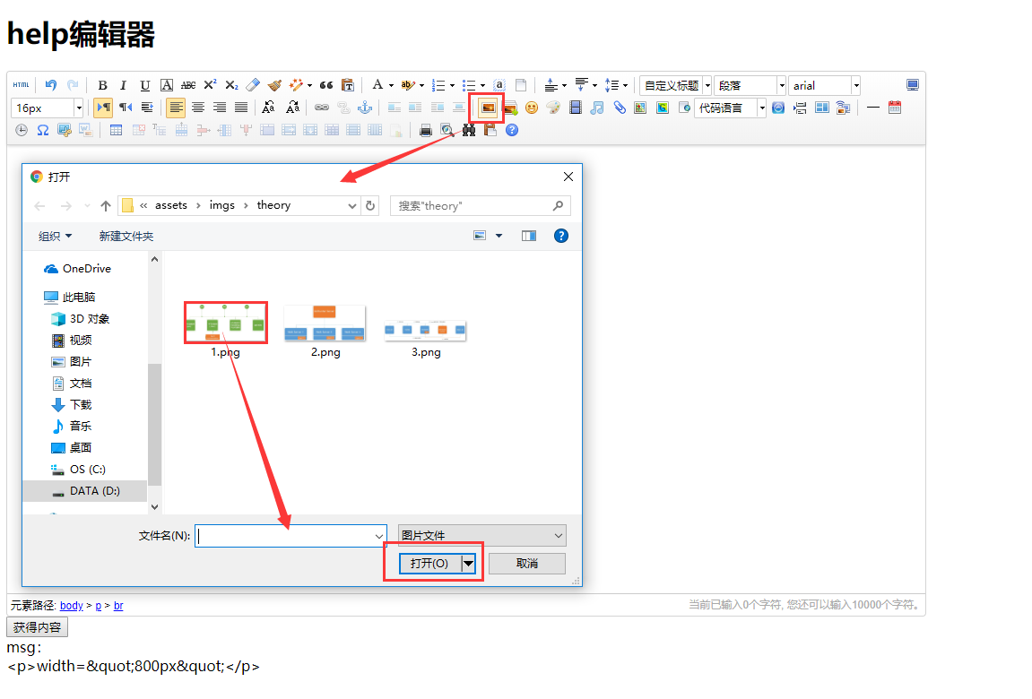

其次，如果对图片的对齐方式，图片的大小不满意，可以选中，在图片的下方就会显示出图片的属性，一般选择“修改”。

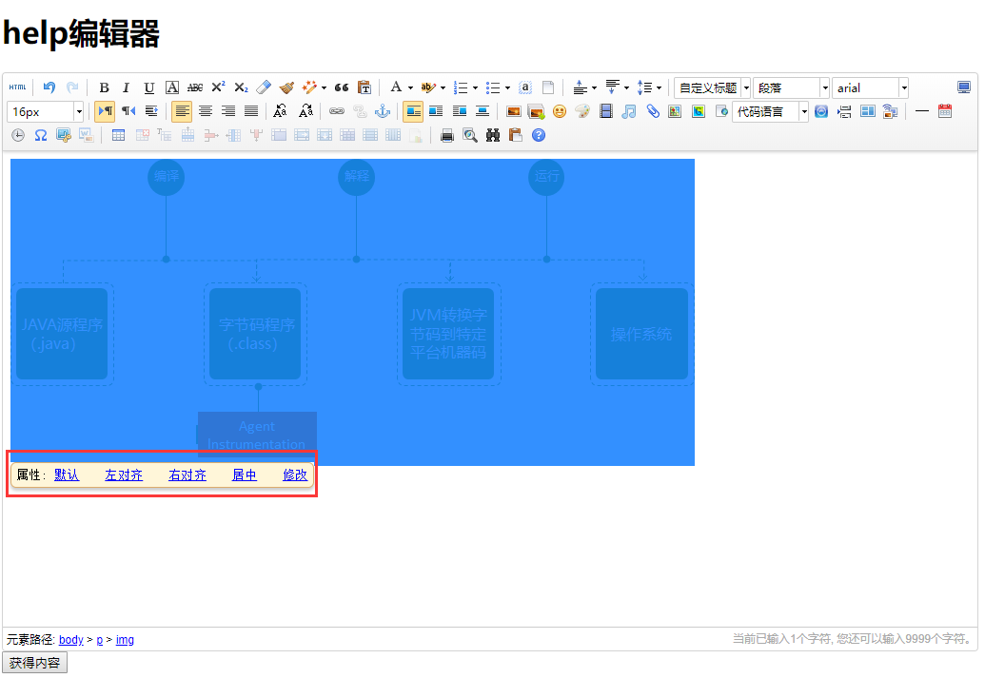

在“修改”属性中的内容相对比较多，主要是修改图片的大小。点击“修改”后，“插入图片”菜单中，有“大小”属性，打开之后就会显示图片原始的尺寸，在修改尺寸的时候先勾选关联选项（保证图片在修改宽度的时候，高度根据宽度的改变而改变，不至于失真！）。

这里统一将宽度设置成800px，前端的样式代码也设置了800px，所以这里可以不纠结图片的尺寸。

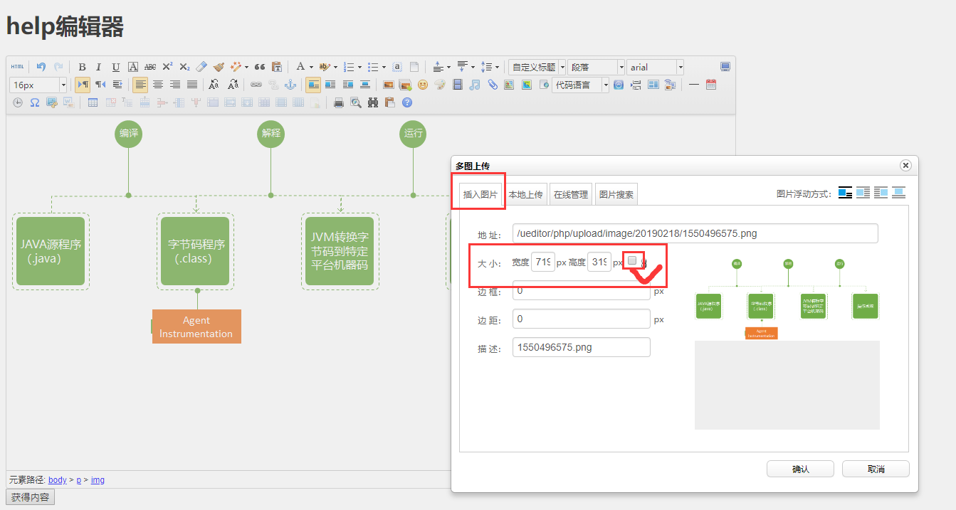

图片更换

1. 如果图片使用错了，想更改，点击“插入图片”旁边的“本地上传”，点击选择图片，按步骤操作即可。

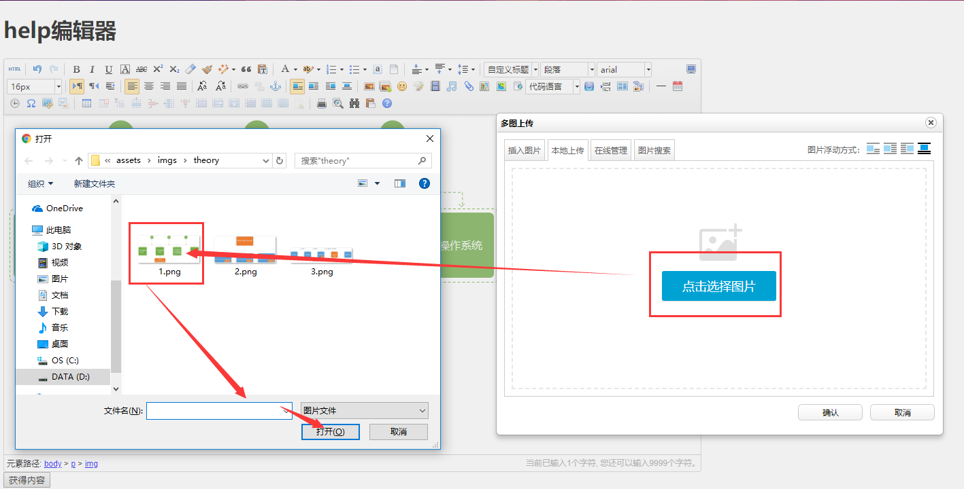

1. 图片选择好之后，并没有上传，只是显示在可视区域的缩略图，需要点击“开始上传”。注意：在“开始上传”之前，在对话框的右上角“图片浮动方式”，这里我们选择最右边的“居中独占一行”。

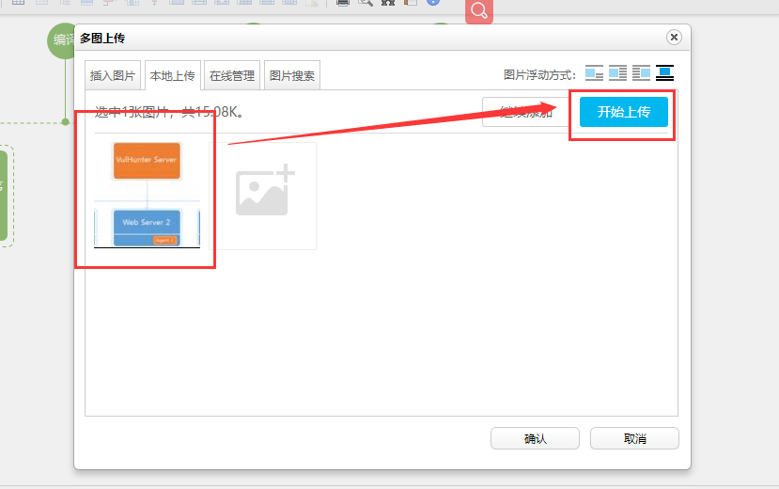

最后，点击确认，图片就设置差不多了！

### 1.1.2 表格

表格跟Word差不多，具体细节，可以在使用中体会。。。

## 1.2 如何获取html代码？

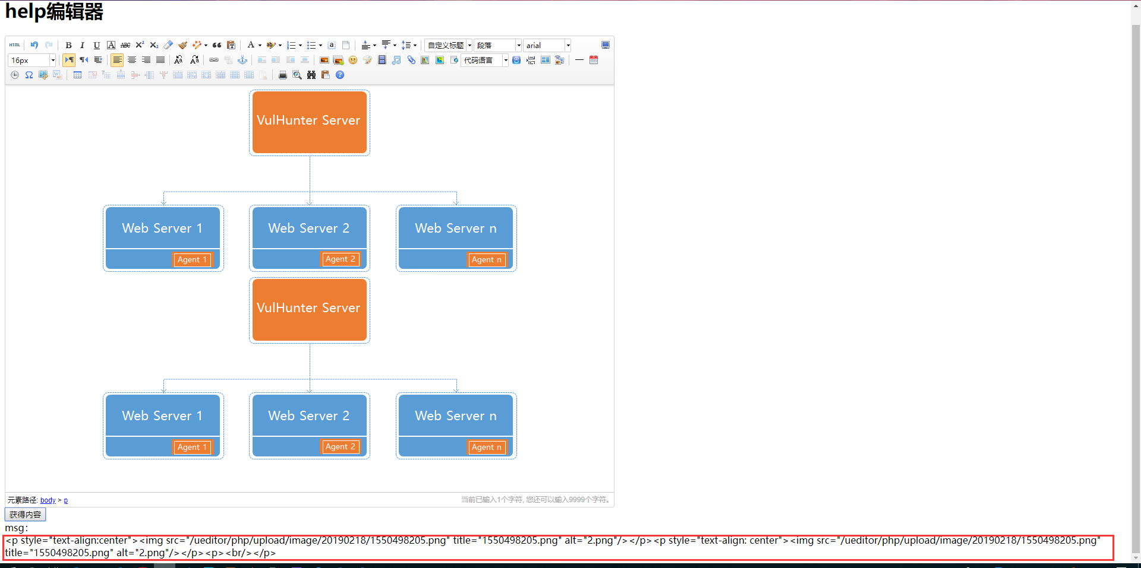

将“msg”下面的所有代码拷贝一下，放到前端代码标志的代码区域里，即可！

下面介绍一下编辑器使用的服务器

# 二、编辑器服务端配置

## 2.1 安装xampp集成环境

将服务端的项目放到服务器下，打开xampp中的Apache服务，在浏览器中输入<http://localhost/ueditorServer/>（这里默认的端口号是80）。

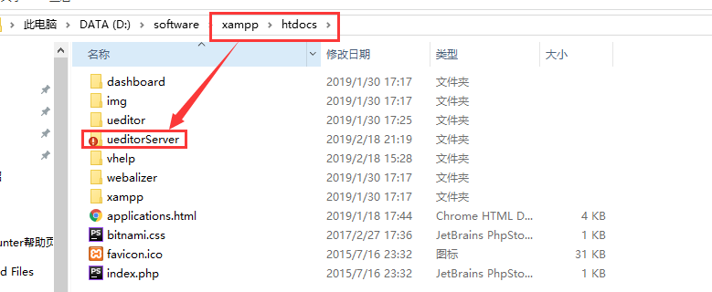

## 图片生成的位置

图片生成的路径为xampp\htdocs\ueditor\php\upload\image\上传日期，路径是编辑器自动生成的。按照上传的日期将图片归整起来，图片的名称根据当时的时间戳命名的。前端可以通过获取图片在服务器上的路径展示图片。

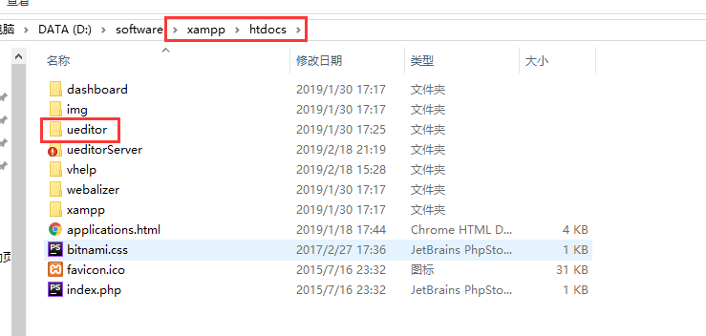

# 三、将拷贝好的代码放到前端

## 3.1 代码如何拷贝

除图中标注的红框，其他的都是菜单对应组件。

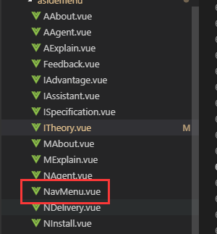

以“技术原理”为例，将编辑器中生成的代码拷贝到”代码区”

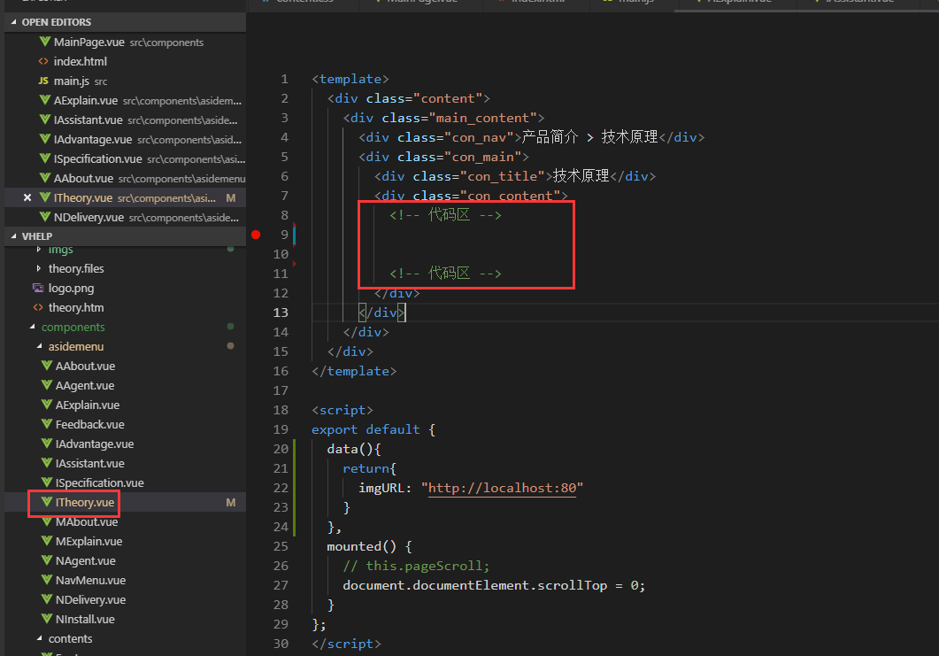拷贝进来的代码代码格式有点乱，这里代码格式，暂时不讲。。。

## 3.2 如何修改图片路径

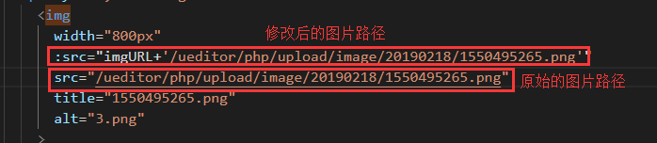

先将 /ueditor/php/upload/image/20190218/1550495265.png 用单引号引起来，注意此时双引号不需要更改。然后将 :src="imgURL+ 替换 src=" ，修改结束

# 四、前端开发环境

Vue 2.x

1. 安装vue-cli ，npm uninstall vue-cli -g，全局安装，查看版本vue -v
2. 使用vs code开发工具打开前端项目，使用任意终端切换到前端项目的目录，npm run dev，开发时运行。
3. 代码修改好之后，npm run build打包项目，打包后的成果在前端项目的dist文件夹中。